# 运用增强现实技术开发涂色类AR教育游戏 - 神笔马良

# Abstract

从“虚拟现实”到“增强现实”的发展实现了现实世界与虚拟世界的结合，“神笔马良”不再是传说。增强现实技术不断被应用到社会各个领域，改变着人们的生产生活方式，应用此技术设计开发的电子书也给传统纸质图书带来了挑战。本文在对增强现实技术特点及增强现实技术在教育中应用进行阐述的基础上，以“Color The Earth”3D 互动移动手机应用为例，从增强现应用的特点、产品设计与技术实现等方面做了较为详细的分析，并且设计并开发了“Coloring XiXi”应用。以期为增强现实移动应用开发研究提供借鉴。

Keyword: Augmented Reality; AR Educational application; Mobile game

# 1 Introduction

随着互联网普及，信息全球化势不可当。科学的不断发展推动着技术的变革，将虚拟情境与现实结合起来的想法引起了人们的关注。早在 20 世纪 60 年代，美国就开始研究增强现实技术，随着国外研究高潮的不断迭起，增强现实技术开始被越来越多的人认识并逐渐得到重视。可见增强现实技术在未来教育中将发挥重要作用，增强现实技术正在成为教育领域教学研究的一大热点。

* 1. 增强现实技术的概念及其特点：

1.1.1增强现实的概念：

增强现实（Augmented Reality, 简称 AR）是近年来随着虚拟现实技术的发展而产生的新技术，涉及计算机图形学、人机交互技术、模式识别、计算机视觉等多个领域。众多专家学者研究增强现实技术，并结合特定研究范畴对其下定义。University of North Carolina University（Ronald Azuma）[3]教授将增强现实归纳为虚拟与现实融合、即时互动和三维注册三部分内容； Paul Milgram and Fumio Kishino提出了现实—虚拟现实连续体，他们将真实环境和虚拟环境分别作为连续体的两端，位于它们中间的被称为“混合实境”(Fig.1)。其中靠近真实环境

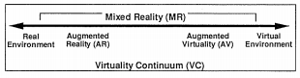

Fig.1 Simplified representation of a “virtuality continuum.”

的是增强现实，靠近虚拟环境的则是扩增虚境 。以上的定义中均提到了虚拟与现实的结合，由此认为增强现实技术是指将现实世界中难以体验到的实体信息（视觉、听觉、触觉等），通过模拟仿真等技术将其叠加到现实世界，从而被人类所感知，达到超越现实环境的沉浸式体验[4] 。其中仿真技术将计算机等专业设备作为基础工具调用提前制作完成的系统模型使物体以虚拟形式呈现，达到高度还原效果。增强现实在此技术基础上将虚拟物体与真实场景结合，旨在达到视觉、听觉、触觉等全方位感官的增强，使用户沉浸其中，实现与现实的交互。

1.1.2增强现实技术的特点：

虚拟现实为用户提供了完全虚拟的环境，而增强现实将虚拟环境融入周围现实场景中，实现互动体验，具备虚实结合、交互性强、效果立体化的特点。

虚实结合

增强现实技术将虚拟与现实相结合，使用户可以直接感知。与虚拟现实不同，增强现实技术将真实存在的场景与叠加在场景上的虚拟化物体结合，经过光学投影等一系列技术处理实现真实场景中融入虚拟立体图形的效果，为使用者带来沉浸式体验。虚实结合是增强现实技术的核心特征，也是能够反映其本质的独具特色的特征。

交互性强

增强现实技术实现了人机交互，使用此技术的人通过操控移动设备中的识别标志，显示设备上就会对应出现虚拟物体，在此基础上实现了人、机器和界面的有机结合。用户向计算机输入指令，计算机进行后台处理后将结果输出，用户即可观看到结果。通过人的操纵还可以变换界面呈现效果，更强调了人机互动的这一过程，交互性在其中也有明显的体现。

效果立体化

增强现实技术通过特定设备或物体识别特定标志，虚拟物体接收绘制信息从而呈现出立体化物体，其中主要是依据不同的识别标志，根据现实场景的位置，将预先做好的立体效果叠加到现实场景中即可。这种立体化效果将抽象的平面内容更加直观地以立体化形式呈现出来，变抽象为具体，方便人们理解。

1.2增强现实技术在教育中的应用

目前，增强现实技术已在军事、医学、商业、教育、航海训练等领域开始了尝试性应用并取得了一定成效。教育与 AR 技术的结合为学习者创设空间立体材料的同时推动了技术与教学的深度融合，使其无论作为教学内容还是作为教学工具都能促进知识的吸收内化，带来教育领域的创新发展[5] 。目前，AR 技术在教育领域中的应用主要体现在以下几个方面：

基于 AR 的课堂教学

K12(kindergarten through twelfth grade) “K12”的“K”代表Kindergarten；“12”代表从小学一年级到高中三年级的12年中小学教育，K12实际上就是对elementary education基础教育的统称。K12在线教育机构良莠不齐，很多平台没有优质的内容，学生在其平台学习也没有得到成长，这是K12在线教育发展的一个大问题。这个行业如果没有优质内容作支撑，不解决内容创造和技术驱动问题，学生很难得到成长。增强现实技术教育应用以情境学习理论与沉浸理论为理论基础[6] ，以建构主义学习理论指导知识的获取与吸收，强调个人体验的重要性。基于 AR 技术的课堂教学强调利用 AR 技术创设学习情境，将学习资源叠加到真实情境中进行教学，使用 AR 教具变抽象经验为具体经验，通过个人真实体验建构知识体系，达到知识的理解内化效果。例如Kaufman教授在教学过程中利用名为 Construct 3D 的 AR 教具将复杂抽象的空间几何图形以三维立体形式呈现，他指出，AR 教具的运用在提高师生兴趣的同时提高了学生的学习效率，对于学习效果的提升也是显而易见的[7] ；蔡苏等人以增强现实 学习环境为基础提供了基于 AR课堂教学的典型案例[8] ，为基于 AR 的课堂教学提供了范本，随着技术的推进，AR 技术普及课堂近在眼前。

基于 AR 的技能培训

基于 AR 的技能培训，为高校学生，特别是技术导向相关专业的学生开展工作实践提供了便捷直观的操作指导。工程专业的学生可以使用 AR 技术识别零部件，模拟组装专业设备；相关人体教学 AR 应用可以帮助深刻理解人的身体构造，在医学培训中推广此类应用有利于提高认知的准确度。AR 头盔、Google glass等可穿戴技术的出现也为技能培训提供了物质条件和设备基础。

基于 AR 的移动学习

AR 技术应用于移动手持设备中，将手机镜头获取的现实信息传送至计算机，由计算机反馈的附加信息对现实场景进行补充和扩张，满足了随时随地个性化学习的需要。移动学习突破了空间局限，能够在任何时间、任何地点学习。增强现实技术与移动设备固有特点相结合，将虚拟物体呈现于真实世界中，为移动学习实践提供技术支持，推动了探究性学习的发展[9] 。除此之外，多人使用具备 AR 技术的移动设备模拟部分学习环境，分角色扮演并在已创设的情境中开展交互活动，提高学习参与度的同时增强了学习者的问题解决能力。

AR 教学产品开发

随着 AR 研究的推进和技术的发展，越来越多基于增强现实技术的教学产品被设计开发出来。Shelton等人利用 AR 教具讲授九大行星，使位于立体空间的行星真实地出现在眼前，提高了教学互动和教学效果[10] shows in Fig.2 。AR 教育游戏的出现与寓教于乐理念相契合，提高了学生的动手能力，如早教游戏《熊猫博士》，儿童可迅速将自我角色融入，建立与其他动物的互动联系，在合作交流中探索世界。除此之外，AR 卡片、AR 3D电子书的出现对传统纸质书籍带来了挑战，AR 3D 电子书利用摄像机标定、三维注册等技术实现虚拟与现实的结合[11] ，例如实现与恐龙互动的 I Dinosaur（《恐龙》）书籍[12] ，以及新开发的用于儿童认物识字的“AR 涂涂乐”(Fig 7 (b))等。

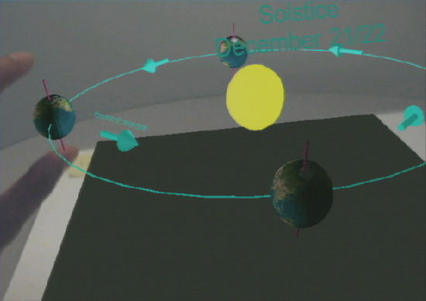

Fig. 2. First person perspective of earth-sun AR exercise.

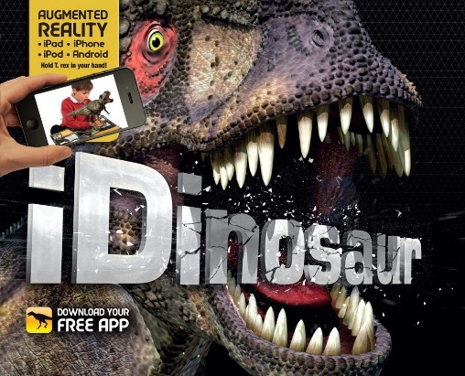

Fig.3. I Dinosaur[20]

市场上的一些涂色类AR应用，colAR Mix主要特点是 模型和动画更复杂，交互性也比较多，AR TuTuLe。涂色类AR 的两种表现方式：1，实时渲染模型贴图内容；2， 只指定一次模型贴图不实时渲染内容。

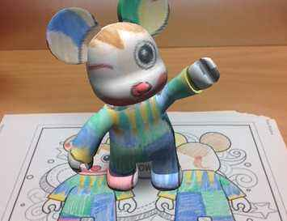 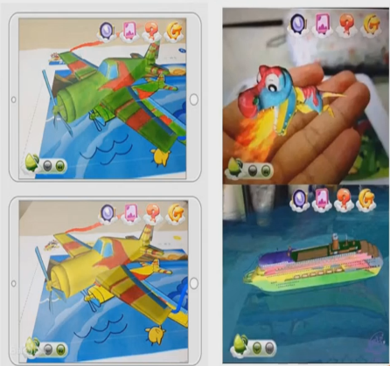

1. (b)

Fig 7 AR 涂色类应用ColAR Mix(a); AR TuTuLe(b)

# 2. 以 ”Color The Earth AR” 为例分析增强现实在幼儿教育中的应用

AR技术是将虚拟的形象和现实结合起来，互动应该是AR的主要侧重点，但实际上由于智能眼镜没有正式的上市，AR技术仍然停留在移动设备的屏幕上，这样造成了很多AR技术很多是作为一种噱头，以接受式视觉体验为主，涂色类AR产品是当前AR市场上少数的成功的产品，其有以下特点：娱乐互动性高；可独立应用也可作为系统的的一部分，相对传统游戏投入较少；不同领域之间需要协作，贴图UV匹配计算要求较高。“Color The Earth AR”具备代表性的增强现实 应用，在此主要从这类应用的特点、设计、程序及三维模型设计等方面对“Color The Earth AR”进行分析。如图Fig 4，将手机摄像头对准纸质书籍上的图片涂色纸图片，正确识别后移动端屏幕上出现图片中物体的立体化效果(c)，点击屏幕可与三维物体进行互动，第一次点击地球地球模型旋转(a)，第二次点击时 出现整个太阳系(b)。

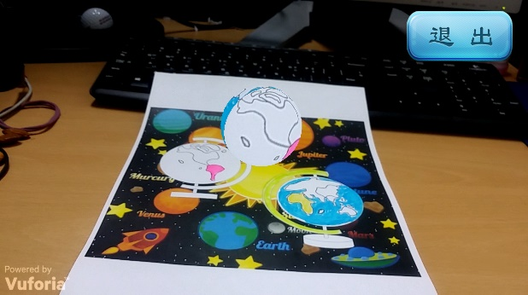 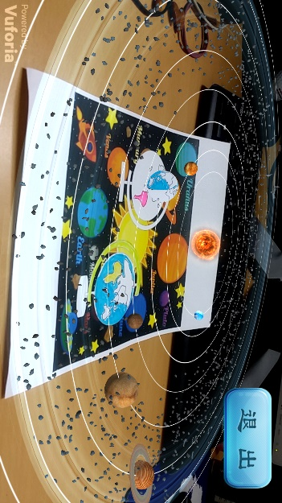

(a) (b)

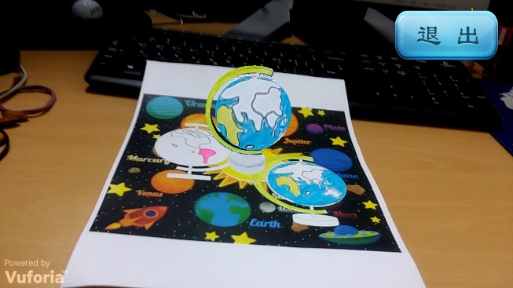

(c)

Fig 4. Color the Earth AR

Vuforia涂色类 AR主要制作过程

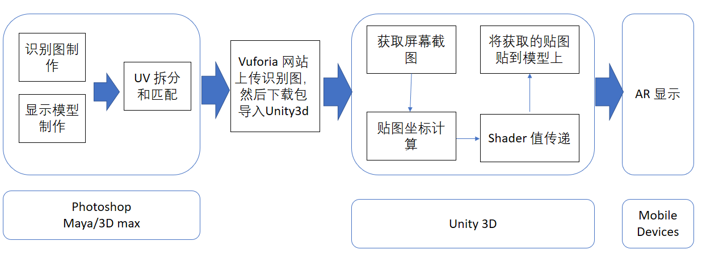

Fig 5 主要制作过程

**识别图和模型的制作**

制作识别图时要注意识别图的级别，级别越高，识别率越高。

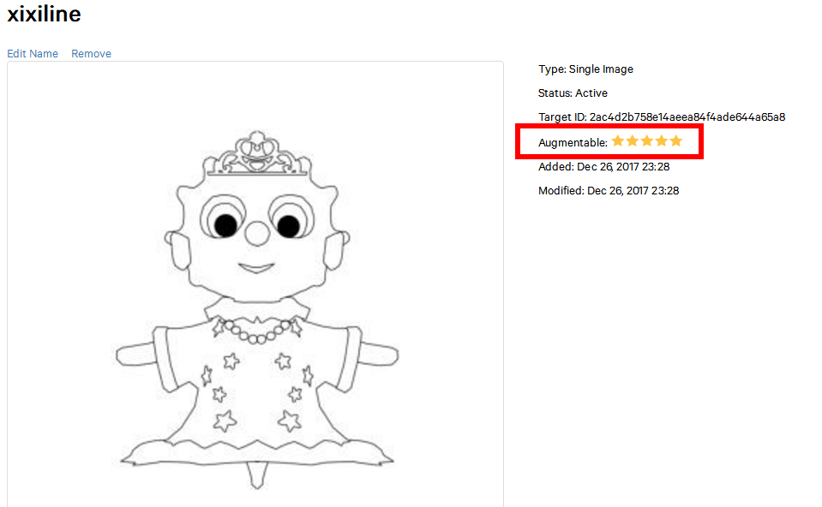 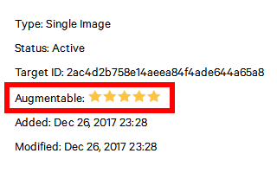

Fig.7 The augmentable level

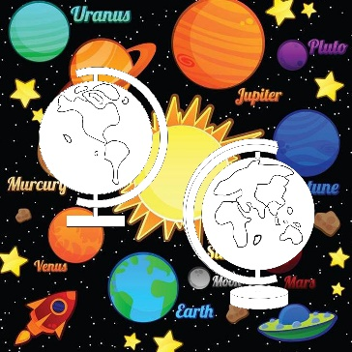

Fig 6. AR 识别图

**UV 匹配识别图**

UV 的概念： 是驻留在多边形网格顶点上的两维纹理坐标点，它们定义了一个两维纹理坐标系统，称为UV纹理空间，这个空间用U和V两个字母定义坐标轴。用于确定如何将一个纹理图像放置在三维的模型表面。UV是贴图到模型的坐标映射，对于模型来说，如果你不使用纹理或使用三维纹理，那么UV不是必须的，UV只在使用二维纹理时是必要的。除了纹理之外，做一些特效动画时，也会用到UV。

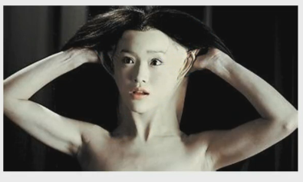

UV和模型贴图的对应关系

展开UV 将模型不同部分的UV区分开 将UV 与图片上的模型结构进行匹配不容易看到的部分的UV进行缩小与其他部分重合。

**Vuforia 介绍和网站的使用**

Vuforia创建增强现实应用程序是一个软件平台。开发人员可以轻松地将先进的计算机视觉功能添加到任何应用程序中,允许它识别图像和对象,或在现实世界中重建环境。Vuforia的识别和跟踪功能可以使用各种图像和对象。Image Target (图像目标) 平面图像,如印刷媒体和产品包装。Vuforia 应用开发的主要步骤有：

导入开发包 Vuforia for Unity sdk, 和从Vuforia下载的识别图资源包；

在导入的prefabs中找到ARCamera 拖动到场景中，并在其属性面板中配置其参数（这里需要配置识别图所属的库的Key）;

在ImageTarget 中找到导入的识别图；

将模型作为识别图的子物体；

**获取屏幕截图和贴图坐标计算**

获取屏幕上四个点的世界坐标，并且分别存到四个变量中。

halfSize = new Vector2(gameObject.GetComponent<MeshFilter>().mesh.bounds.size.x,

gameObject.GetComponent<MeshFilter>().mesh.bounds.size.z) * 50.0f*0.5f;

targetAnglePoint1 = transform.parent.position + new Vector3(-halfSize.x, 0, halfSize.y);

targetAnglePoint2 = transform.parent.position + new Vector3(-halfSize.x, 0, -halfSize.y);

targetAnglePoint3 = transform.parent.position + new Vector3(halfSize.x, 0, halfSize.y);

targetAnglePoint4 = transform.parent.position + new Vector3(halfSize.x, 0, -halfSize.y);

//translate the world point to screen point

P_Point1 = Camera.main.WorldToScreenPoint (targetAnglePoint1);

P_Point2 = Camera.main.WorldToScreenPoint (targetAnglePoint2);

P_Point3 = Camera.main.WorldToScreenPoint (targetAnglePoint3);

P_Point4 = Camera.main.WorldToScreenPoint (targetAnglePoint4);

把获得的屏幕坐标转换成屏幕坐标

给地球的Shader传递贴图四个点的世界坐标，VP，以及贴图

**Shader**

Shader "Color/Special" {

Properties {

_MainTex ("Base (RGB)", 2D) = "white" {}

_Uvpoint1("point1", Vector) = (0 , 0 , 0 , 0)

_Uvpoint2("point2", Vector) = (0 , 0 , 0 , 0)

_Uvpoint3("point3", Vector) = (0 , 0 , 0 , 0)

_Uvpoint4("point4", Vector) = (0 , 0 , 0 , 0)

}

SubShader {

Tags { "Queue"="Transparent" "RenderType"="Transparent" }

LOD 200

Pass{

Blend SrcAlpha OneMinusSrcAlpha

CGPROGRAM

#pragma vertex vert

#pragma fragment frag

#include "UnityCG.cginc"

sampler2D _MainTex;

float4 _MainTex_ST;

float4 _Uvpoint1;

float4 _Uvpoint2;

float4 _Uvpoint3;

float4 _Uvpoint4;

float4x4 _VP;

//给地球的Shader传递贴图四个点的世界坐标，VP，以及贴图

GetComponent<Renderer>().material.SetVector("_Uvpoint1", new Vector4(targetAnglePoint1.x, targetAnglePoint1.y, targetAnglePoint1.z, 1f));

GetComponent<Renderer>().material.SetVector("_Uvpoint2", new Vector4(targetAnglePoint2.x, targetAnglePoint2.y, targetAnglePoint2.z, 1f));

GetComponent<Renderer>().material.SetVector("_Uvpoint3", new Vector4(targetAnglePoint3.x, targetAnglePoint3.y, targetAnglePoint3.z, 1f));

GetComponent<Renderer>().material.SetVector("_Uvpoint4", new Vector4(targetAnglePoint4.x, targetAnglePoint4.y, targetAnglePoint4.z, 1f));

GetComponent<Renderer>().material.SetMatrix("_VP", VP);

GetComponent<Renderer>().material.mainTexture = texture;

**制作UI**

# 3. AR小应用开发

本文中根据AR 涂色类应用开发的知识和方法，开发出了一款适合幼儿的趣味卡通人物涂色换装应用，这款应用可以在移动端设备上运行，操作简便，移动性强，只需几张纸片或者卡片就可以随时随地的体验。这款应用的设计动机是 通过涂色和拼贴，可以帮助幼儿识别颜色和表达自己想要的搭配。幼儿还可以从各个角度立体的观察自己的设计和搭配。

本游戏有两部分组成 分别是AR 和 AR+ Fig. 9。



Fig. Start Scene

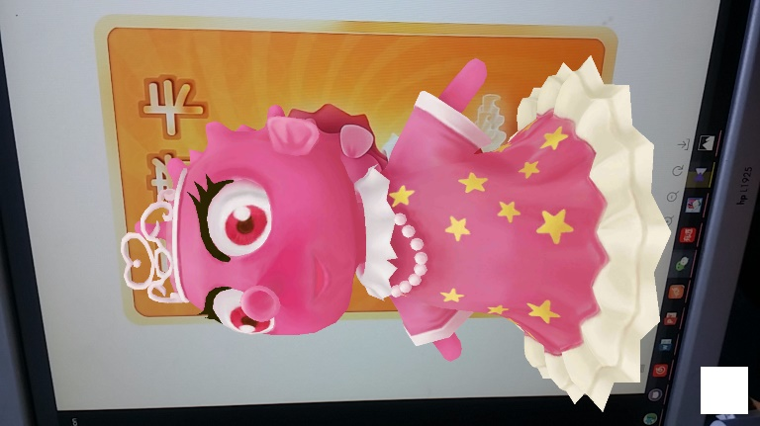 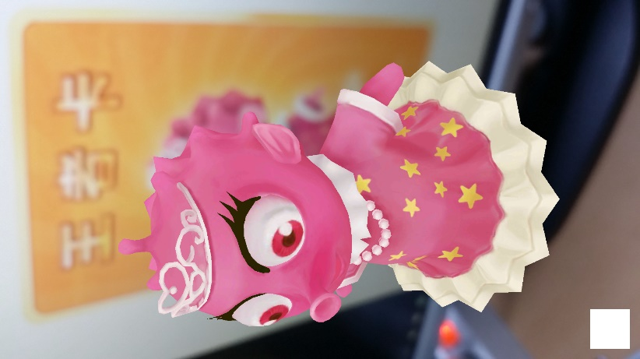 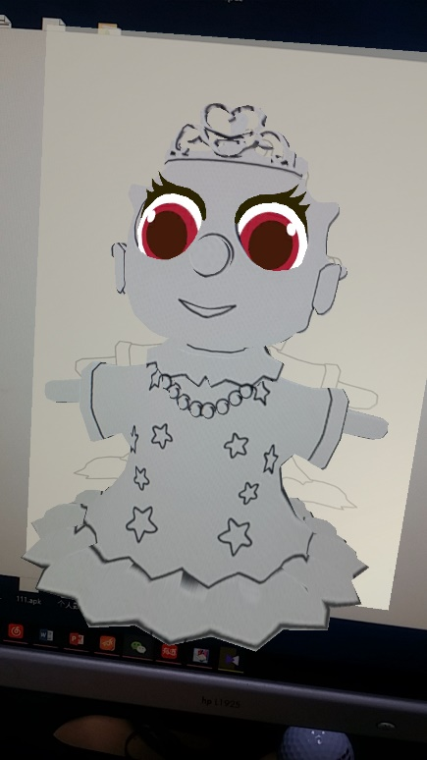

1. (b) (c)

Fig. The AR Scene(a)and (b); the AR+ Scene (c)

三个角色，对应三张识别图，并且，每个角色的模型不是静态的，当立体呈现时有简单的动态效果，当用户把涂有其他颜色的衣服纸片覆盖原有图片的时候，角色也会立体的改变自身衣服颜色。下图是其中一个角色运行时的画面场景，(a)(b)(c)(d)

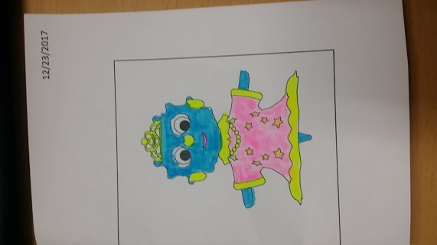 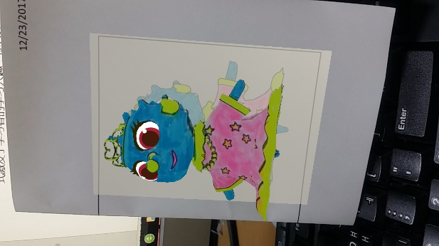 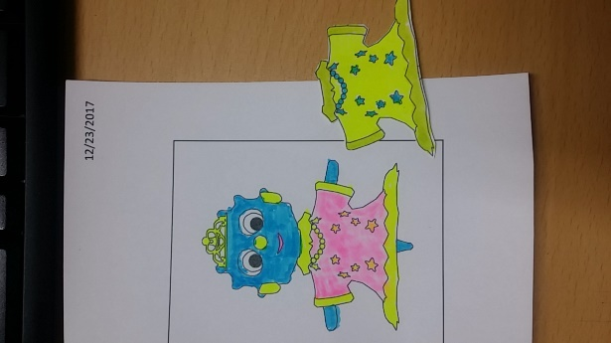 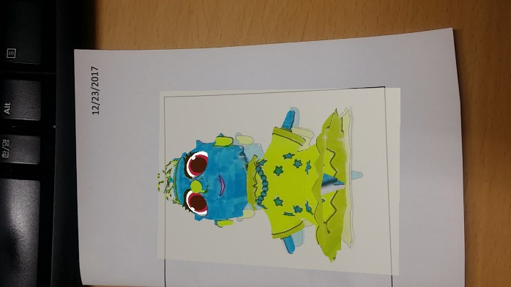

(a) (b) (c) (d)

Fig. 8. Experience on the mobile Phone

# 4. Conculsion

增强现实技术在教育领域的应用为教与学提供了新思路，作为其代表性产品， AR 3D电子书突破了纸质书籍的局限，为学习者提供模拟真实的直观学习材料，促进了知识的获取与吸收。“Color the Earth AR”通过移动终端简单便捷的扫描即可将平面化物体“跃然纸上”，互动形式激发了学习者的学习兴趣，使其在与立体化概念交流中学习知识、认识世界。当然， AR 3D电子书处于发展阶段，不论是 3D 模型的逼真度还是互动效果都存在不足，需要在后期的研究及制作中进一步完善。随着智慧课堂和数字化学习的推进，AR 3D电子书作为新兴学习媒体将会对课堂环境、教学模式乃至教育领域带来颠覆性影响。

# **References**

[1] 地平线报告 [R]. 上海：SHANGHAI EDUCATION，2011．

[3] The Past, Present and Future of AR - Part 1 (AR Immersion 2010 Keynote)

<https://www.youtube.com/watch?v=TJ5DPn5l6xM>

[4] 姚远 . 增强现实应用技术研究 [D]. 杭州：浙江大学，2006.

[5]王德宇，宋述强，陈震.增强现实技术在高校创客教育中的应用[J].中国电化教育，2016，(10)：112-115.

[6] 胡智标 . 增强教学效果 拓展学习空间——增强现实技术在教育中的应用研究 [J]. 远程教育杂志，2014，(2)：106-112.

[7] Kaufmann,H.The potential of augmented reality in dynamic geometry education[C]//12th International Conference on Geometry and Graphics,Salvador,Brazil，August 6-10，2006：35-49.

[8] 蔡苏，宋倩，唐瑶 . 增强现实学习环境的架构与实践 [J]. 中国电化教育，2011，(8)：114-119.

[9] 程志，金义富 . 基于手机的增强现实及其移动学习应用 [J]. 电化教育研究，2013，(2)：66-69.

<http://www.ixueshu.com/document/bc4139a9d5c7739b318947a18e7f9386.html>

[10] Shelton B, Hedley N. Using Augmented Reality for Teaching Earth - Sun Relationships to Undergraduate Geography Students [C]. The First IEEE International Workshop, Darmstadt, Germany，September 29，2002：1-8.

[11] 韩存齐 . 无标识增强现实电子书系统研究与实现 [D]. 武汉：华中师范大学，2014.

[12] 萧冰，王茜 . 增强现实技术在儿童科普读物中的应用研究 [J]. 科技与出版，2014，(12)：108-110.

[20] https://www.amazon.cn/gp/product/1783120797?psc=1